(RA02.c) Sea la tabla del siguiente documento que, a todas luces, no es una tabla del modelo relacional. Divide esta tabla siguiendo las indicaciones del documento.

Sea la siguiente tabla que, a todas luces, no es una tabla del modelo relacional:

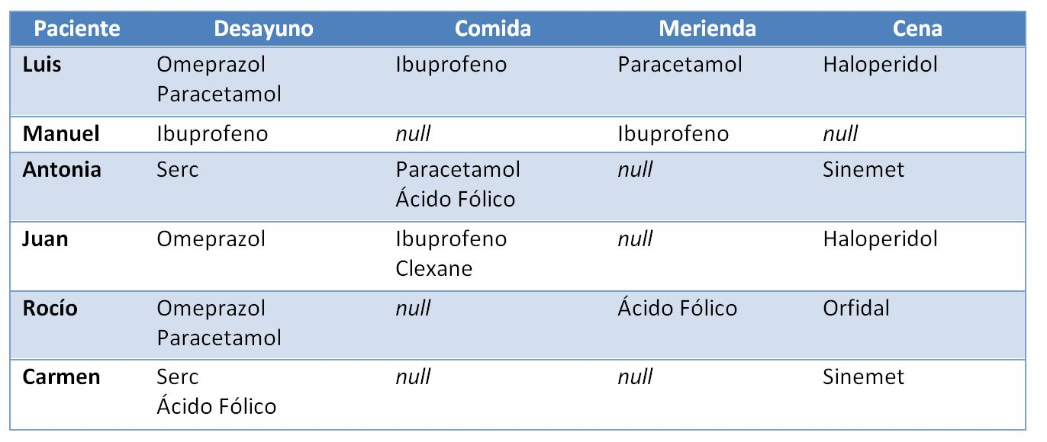

En esta tabla se muestran las tomas de medicamentos para una serie de pacientes en un hospital. ¿Serías capaz de dividir esta tabla en otras 3 (estas ya sí serán tablas relacionales)? Una sería para los Pacientes, otra para los Medicamentos y una última para las Tomas de Medicamentos. Es posible que tengas que añadir algún atributo adicional que haga las veces de clave primaria o clave externa.

NOTA: Como es más difícil pintar aquí las líneas que a mano alzada, puedes describirme el esquema de la base de datos y las claves externas como en el ejercicio cuyo título es: (RA02.d) Dada la base de datos relacional de este documento, escoge JUSTIFICADAMENTE la mejor política de borrado para las claves externas indicadas.

Claves externas marcadas en rojo
PACIENTES
cod_Paciente | Paciente
1 | Luis
2 | Manuel
3 | Antonia
4 | Juan
5 | Rocio
6 | Carmen

MEDICAMENTOS
cod_Medicamentos | Medicamentos
1 | Omeprazol
2 | Paracetamol
3 | ibuprofeno
4 | Serc
5 | Ácido Fólico
6 | Clexane
7 | Haloperidol
8 | Sinemet
9 | Orfidal

TOMAS DE MEDICAMENTOS

cod_Peciente | cod_Medicamentos | momento
1 | 1 | desayuno
2 | 3 | comida
3 | 4 | merienda
4 |  | cena
5
6

RESIDENTES
dni | nombre

FAMILIARE
dni | nombre | dni_residente

VISITAS
dni_residente | dni_familiar | fecha_visita

